Ce Document a été élaboré en tant que préconisations et exemples de reprises des entrainements après déconfinement, par une commission créée par la ligue à cet effet, pour les clubs néo-aquitains
Le mot « club » peut être remplacé par le nom du club .
Nous remercions le club BLT pour le travail fait en amont.
Fait le 04 juin 2020 – Mis à jour le 16 juin 2020

EXEMPLE DE PROTOCOLE SANITAIRE D’ACCUEIL
À compter du 2 juin 2020 et dans le cadre de la reprise des activités du club
Le présent protocole sanitaire vient préciser les modalités de reprise des entraînements à la suite du confinement, dans le respect de la doctrine sanitaire éditée par le législateur et en tenant compte des préconisations fédérales. Il découle du protocole sanitaire des Ministères de la santé et des Sports qui vise à présenter les prescriptions à mettre en œuvre pour cette reprise, et en particulier le GUIDE DE RECOMMANDATIONS DES ÉQUIPEMENTS SPORTIFS, SITES ET ESPACES DE PRATIQUES SPORTIVES Post-confinement lié à l’épidémie de Covid-19, édité le 26 mai 2020, consultable sur :
http://sports.gouv.fr/IMG/pdf/sportsguideequipementssportifs.pdf
En tant que licencié.e.s, ou parents de mineur.e. licencié.e, vous êtes partenaires et acteurs à part entière dans la mise en place de ce dispositif, et nous vous proposons une attestation de prise en compte de ce protocole pour les prochaines semaines.
Concernant les mineur.e.s, elle devra être retournée par mail signée, au 1er jour de reprise de l’entraînement de votre enfant, sans quoi votre enfant ne pourra être accepté.
Ce protocole a pour objectif notamment de préserver la santé de nos éducatrices et éducateurs salarié.e.s et bénévoles, qui s’engagent donc également à appliquer et faire appliquer ce protocole.

Préalable
Les parents jouent un rôle essentiel. Ils s’engagent, notamment, à ne pas amener leur enfant à l’entrainement en cas d’apparition de symptômes évoquant un Covid-19 chez l’enfant ou sa famille. Ils doivent obligatoirement prendre la température de leur enfant avant le départ pour l’entrainement. En cas de symptôme ou de fièvre (supérieure à 37.8°), l’enfant ne devra pas s’y rendre. Le parent-accompagnatrice.teur, les entraineur.e.s, dirigeant.e.s et les adultes licencié.e.s devront procéder de la même manière avant de se rendre à l’entrainement, la réussite collective reposant sur la responsabilisation individuelle de chacune et chacun d’entre nous.
Recommandations sanitaires de reprise d’activité (lire page 35 à 36 du guide national)
La reprise d’activité physique doit être progressive en durée et intensité afin de réadapter le corps à l’effort (cœur, muscles, tendons) sans oublier l’hydratation habituelle lors de l’effort.
En cas de contraction du COVID-19, il est fortement recommandé d’effectuer une visite médicale, cf page 31 du guide.

Le maintien de la distanciation physique
La règle de distanciation physique, dont le principe est le respect d’une distance minimale d’un mètre entre chaque personne, permet d’éviter les contacts directs, ainsi qu’une contamination respiratoire et/ou par gouttelettes. Elle doit être respectée au maximum afin de limiter les possibilités de contamination.
Respect des gestes barrière
Les gestes barrière doivent être appliqués en permanence autant que faire se peut, partout et par tout le monde (enfants comme adultes). Ce sont les mesures de prévention individuelle les plus efficaces actuellement contre la propagation du virus. (cf diagramme page 34 du Guide national)
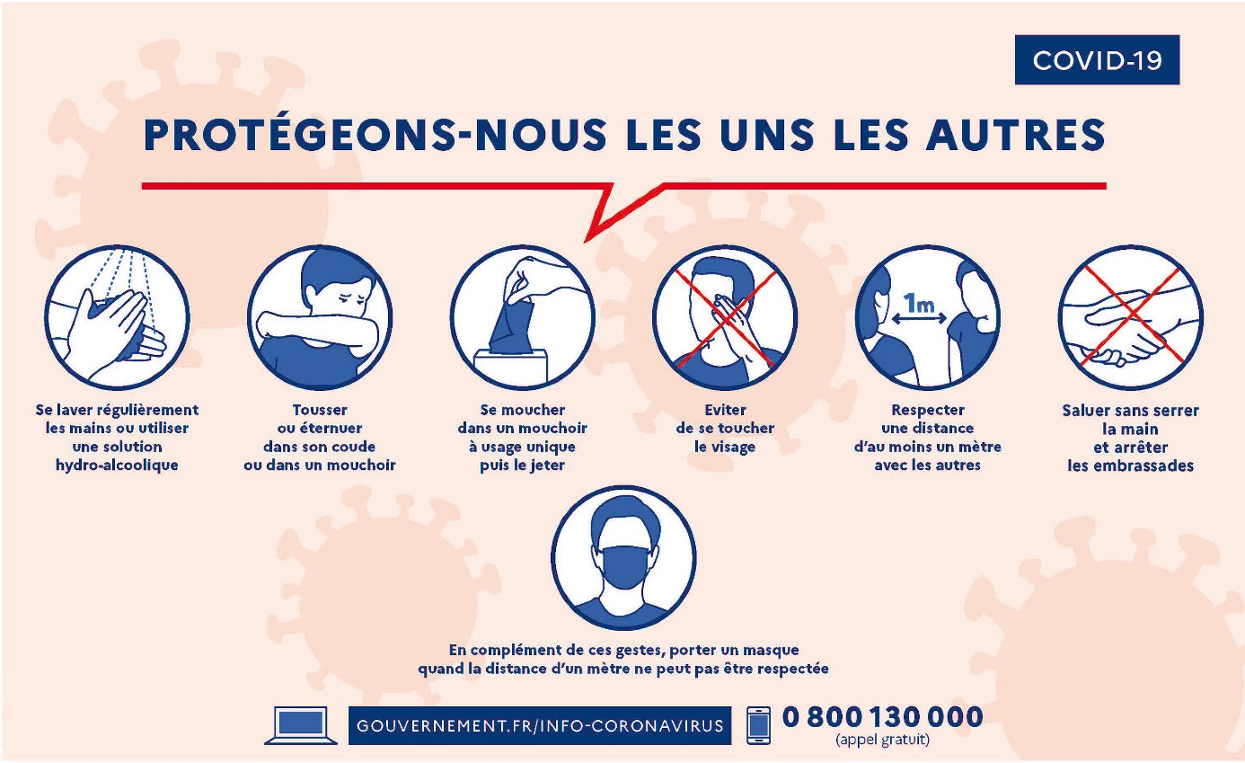

Le lavage de toutes les parties des mains est essentiel, à l’eau et au savon, pendant 30 secondes, avec un séchage soigneux à l'aide d'une serviette en papier ou à l’air libre. Le lavage doit être réalisé avant l’arrivée de l’enfant au point de rendez-vous de l’entraînement. Du gel sera à disposition pour les situations qui le nécessitent (après s’être mouché, avoir éternué ou toussé), autant que de besoin et sous le contrôle d’un adulte encadrant, chacun d’entre eux en étant muni par le club.
Port du masque
Le port de masque par les adultes – parents et encadrant.e.s - est obligatoire lors de l’accueil des enfants à leur arrivée à l’entrainement et au moment du départ. Lors de la pratique sportive, le port du masque n’est pas conseillé d’où l’importance de respecter les gestes barrières. Nous demandons aux familles de prévoir au moins un masque placé dans un sac congélation zippé, marqué « propre », fermé, marqué au nom de l’enfant. Un autre sac congélation marqué « sale » évitera les erreurs de manipulation par l’utilisateur, et d’y placer le masque usagé. Vous pouvez utiliser, en plus de noter, un code couleur : rouge-sale & vert-propre ; cela parle mieux aux enfants.

Utilisation d’un mini bus 9 places du club, le cas échéant
Le transport des enfants entre établissements scolaires et le lieu d’entrainement (par ex.) peut se faire en minibus, dans la limite des places disponibles, réduites à 2 sur les 2 banquettes arrière et une place à côté du conducteur, soit maximum 5 enfants. Le respect des gestes barrières fait loi. Une désinfection du véhicule, notamment des endroits susceptibles d’être touchés par les occupant.e.s (poignées, vitres, sièges, plastiques des portes...) avant et après chaque utilisation sera effectuée par l’adulte responsable ; lingettes désinfectantes, (respecter le temps de pose) gants et masques seront fournis au conducteur par le club. Les occupant.e.s seront placé.e.s une place sur deux et l’utilisation d’un masque durant tout le temps de transport est obligatoire. Nous demandons aux familles de prévoir deux masques placés dans un sac congélation marqué « propre », fermé, marqué au nom de l’enfant (un pour l’aller, un pour le retour). Un autre sac congélation marqué « sale » évitera les erreurs de manipulation par l’utilisa.trice.teur, et d’y placer le masque usagé. Une attention toute particulière sera portée sur la manipulation des sacs et effets personnels uniquement par l’enfant.

Matériel
Chaque enfant doit posséder son propre matériel afin d’éviter les échanges donc les sources possibles de contamination, aucun prêt ne sera effectué par le club. Une attention particulière est à porter sur la gourde qui doit être marquée au nom de l’enfant et dont l’utilisation est strictement personnelle. Les échanges seront interdits. Le nettoyage du vélo et de la tenue à l’issue de chaque entrainement seront fait à domicile. Les entraineur.e.s encourageront cette démarche.
Le marquage de la gourde / bouteille d’eau est également demandé à chaque adulte licencié.e.

Arrivée à l’entrainement
Au stade ou à la plage (étang, lac ..) Accueil et attente du début des entrainements :
L’entraineur.e principal.e de la séance installera une trentaine de cônes matérialisant la distance de 2m, en forme de demi-lune, et se placera au centre, à au moins 2m de chaque plot. Les éducatrice.teur.s l’accompagnant seront également placé.e.s à distance minimale de 2m.
Chaque enfant ne pourra être accompagné que d’un parent. Une fratrie pourra se placer sur le même plot. Une fois l’entrainement débuté, il est recommandé aux parents de ne pas rester sur place en statique.
Une fois l’appel des enfants effectués, et noté officiellement, l’entraîneur.e principal.e constituera des groupes de 9 enfants pour 1 éducateur.e. Les groupes ne se croiseront pas pendant l’entrainement.
Chaque adulte licencié.e se placera également sur l’un des plots mis en place sur le lieu de rendez-vous, notamment sur la plage pour les entraînements en eau libre. Il arrivera en tenue d’entrainement (course et/ou natation), pour limiter les temps de regroupement hors de l’eau. Dans l’eau, la distanciation demandée est d’une personne pour 2m
Il est demandé particulièrement d’ insister sur la ponctualité d’arrivée sur le site des entrainements.

À vélo

Quand il existe un local à vélos, les athlètes auront accès au local les uns à la suite des autres : 1 seule personne dans le local en instantané. Si le local est spacieux, respecter la distanciation physique de 1 m entre les personnes.

-À vélo, sur la route, la distanciation préconisée sera : de 2m en dynamique et de 1.5m entre chaque vélo à l’arrêt.
(référence au document de la FFTRI valable jusqu’au 22 juin 2020)
- Un chasuble fluorescent fourni par le club ou individuel autant que possible ;
- Une vigilance accrue et un respect total du code de la route, en ayant conscience que la période de confinement n’a au mieux pas amélioré les incivilités, au pire exacerbé les tensions entre usagers de la route et accentué le nombre d’accidents. Courtoisie, bienveillance et respects mutuels sont plus que jamais de mise. Rappelez-vous que le cycliste n’a que son casque pour se protéger.

Départ de l’entrainement

Au moment du départ continuer à respecter les distanciations physiques.
( guide national - page 28).

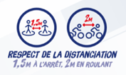

Conclusion et perspectives
Sur proposition de la commission sportive, le club recommande à ses licencié.es de limiter les rassemblements jusqu’à nouvel ordre, tel que résumé dans la figure suivante (page 5 du Guide national).
Nous avons bien conscience que les valeurs de fraternité et convivialité portées par le club comme de nombreuses autres associations, sportives ou non, sont mises à mal par ces mesures. Cependant, nous sommes convaincu .e.s que c’est par le respect des règles préconisées ou imposées par le législateur et la Fédération Française de Triathlon et ses organes Ligues, Comités et Clubs, qu’ensemble, nous réduisons les risques de redémarrage de l’épidémie, et donc d’un reconfinement, pour limiter le nombre de victimes ainsi que la fragilisation de l’économie. Cette situation est transitoire et aussitôt que possible, le club réorganisera les instants conviviaux que ses licenciés contribuent à rendre aussi chaleureux.
Nous vous remercions de votre compréhension et de votre participation à ce retour qui nous permettra à nouveau de vivre le triathlon avec toutes ses valeurs qui nous rassemblent habituellement.

La commission de ligue dédiée à la reprise des entrainements et des organisations.

